**Речка Иж, куда бежишь?:**

**Экскурсия**

**Автор: Светлана Анатольевна Лоскутова,**

**заведующая Пижанской РДБ МКУК «Пижанская ЦБС»**

**Цель экскурсии:**познакомить экскурсантов с рекой Иж, её растительным и животным миром, историей и народными традициями. Рассказать о необходимости охраны водных ресурсов.

**Задачи экскурсии:**

1.Заинтересовать экскурсантов историей, природой и культурным отдыхом.

2.Приобщить экскурсантов к эстетическим и культурным аспектам экскурсионной деятельности.

3. Организовать познавательный и развлекательный досуг экскурсантов.

**Вид экскурсии:** пешая загородная обзорная экскурсия.

**Маршрут экскурсии:** по посёлку Пижанка: переулок Газетный, ул. Колхозная, просёлочная дорога вдоль сельхозугодий ОАО «Племзавода «Пижанский», левый берег реки Иж.

**Достопримечательности по маршруту:**

- Вековые тополя

- Бобровые строения

**Продолжительность экскурсии:** 2-3 часа (с проведением праздника Купалы и организации рыбной ловли +3-4 часа).

**Расстояние по маршруту:** 3,5 км (в одну сторону).

**Маршрутная карта**

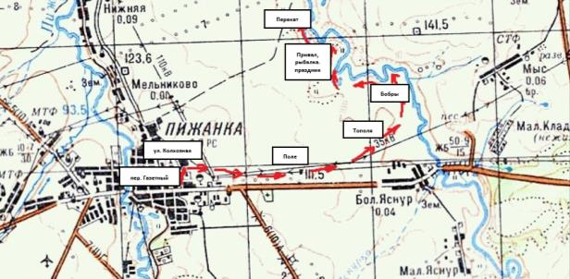

**Краткое описание экскурсионного маршрута**

В посёлке Пижанка протекает река Пижанка. Но мало кто из приезжих знает, что совсем недалеко от посёлка есть не менее красивая речка Иж. Это вторая по величине из рек Пижанского района.

В 60-е годы 20-го столетия на реке Иж была небольшая ГЭС. Здесь были деревни Лопаши, Смородная, Игитово, Масканур. Сейчас о тех местах напоминают заросли сирени. черёмух и смородины.

Подрастающему поколению, всем гостям *(были гости из Москвы, Санкт-Петербурга, Йошкар-Олы, Воркуты, Кирова)* мы рассказываем историю этих исчезнувших деревень, показываем красоту и неповторимость нашего края. Свою экскурсию мы начинаем от библиотеки, расположенной по переулку Газетному. Совсем немного идём по улице Колхозной и попадаем в открытое поле. Многие из гостей ни разу не видели, как растёт рожь, пшеница и другие злаковые культуры. Показываем детям деревья, кустарники, луговые растения. Особый интерес вызывает у всех экскурсантов вековые тополя и бобровые запруды. Через эти запруды даже можно перейти на другой берег реки. Тут же можно поучаствовать в раскопках торфа. На привале организуем пикник. Для любителей рыбной ловли предоставляем удочки и лодку. Желающим полакомиться клубникой показываем ягодные места. А после пикника все с удовольствием купаются и барахтаются на перекате. Осенью здесь можно собрать ягоды шиповника, грибы. Весной мы водим гостей за берёзовым соком. Зимой совершаем лыжные прогулки.

**Индивидуальный текст экскурсии (летней)**

Добрый день, дорогие гости нашего посёлка!

Сегодня мы с вами отправимся на экскурсию к реке Иж. По территории нашего района протекает около десятка малых рек и речек. Вы уже видели реку Пижанка. Многие купались в ней, ловили рыбу. Это самая большая река в Пижанском районе. «Пижанка» в переводе с марийского языка означает: «пиж» - рукавичка, «Анка» - имя девушки. Согласно легенде в давние времена предводительница марийского войска Анка шла через речку и уронила в воду рукавицу, поэтому речка и получила такое название – Пижанка. В этом месте в 1693 году поселились люди и своё селение назвали Пижанкой.

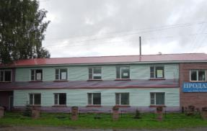

Мы отправимся с вами в путешествие по переулку Газетному. Своё название он получил от расположенной здесь ранее редакции. Вот перед вами это здание. До недавнего времени здесь был пельменный цех Компании «Мечта». Сейчас здание выставлено на продажу.

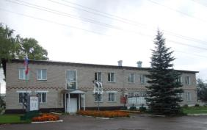

И вот мы подходим к самой старой улице посёлка – улице Колхозной. Эта улица была так названа в 1933 году. Здесь расположены магазины «Рось». «Центральный», Муниципальный архив, Управление социальной защиты населения, районный суд и контора «Племзавода «Пижанский» - вот это здание перед вами.

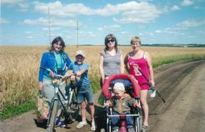

А вот здесь уже начинаются сельхозугодия ОАО «Племзавода «Пижанский». На этих площадях выращивают пшеницу, рожь, ячмень, горох, кукурузу, клевер и люцерну. Можете определить, чем засеяно это поле? На протяжении нашего пути, это поле станет нашим спутником. Не нужно по нему бегать, вы можете повредить побеги пшеницы.

И сейчас я загадаю вам загадки про полевые культуры

* *В землю - крошки,*

*Из земли - лепешки.(Зерно)*

* *Весь из золота отлит,*

*На соломинке стоит. (Колос)*

* *Зёрна жёлтые в початке,*

*Все молочные и сладки,*

*У царицы полей,*

*Назови её скорей!. (Кукуруза)*

* *Как на поле, на кургане,*

*Стоят курочки с серьгами. (Овёс)*

* *Весной – травкой шелковистой,*

*Летом – нивой золотистой,*

*К столу - булочкой душистой. (Пшеница)*

* *Раскололся тесный домик*

*На две половинки.*

*И посыпались оттуда*

*Бусинки-дробинки. (Горох)*

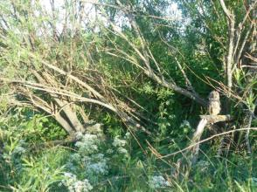

Справа от нас растёт много ивы. Раньше маленьким детям из веточек этого кустарника делали свистульки. Причём свисток издавал звук только тогда, когда он свежий, а когда высохнет он переставал работать. И если подержать высохший свисток в воде он снова заработает. И если кто-то из вас захочет смастерить такой свисток, то на привале мы с удовольствием можем этим заняться

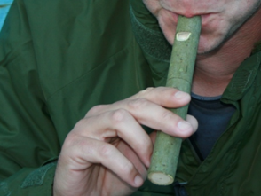

Здесь растёт кипрей. В народе его называют Иван-чай.

История копорского чая берет начало еще в 7 веке нашей эры. Тогда сбор растений был одним из главных занятий ремесленников. Листья и цветки кипрея никак не приготавливали, а просто заливались кипятком. В итоге получался лечебный травяной настой.

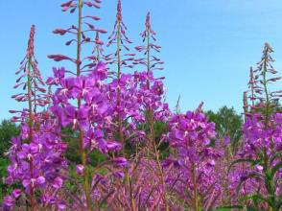

В 17 веке начался расцвет купечества. Европу заполонил привозимый чай из Китая и Индии, который был на вес золота. Русские умельцы решили не отставать и занялись производством травяных кипрейных чаев, которые напоминали по цвету и внешнему виду заморскую диковинку. Для этого листья стали ферментировать и просушивать в печи.

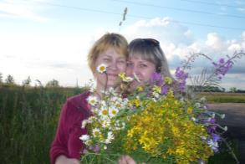

Кипрейный чай стал поставляться на экспорт в европейские страны, составив весомую конкуренцию китайскому и индийскому. Его стали заготавливать в больших количествах. Главным поставщиком за границу стало село под Санкт-Петербургом и в честь него напиток назвали чай из Копорья.

Конечно, такая конкуренция, отнимавшая прибыль, не понравилась правителю Индии. Вскоре по Европе стали распространяться слухи о вредном воздействии русского чая на организм, а после Первой мировой войны изготовление кипрейного, или курильского, чая совсем прекратилось.

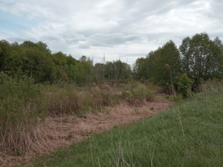

Сейчас многие пижанцы делают чай из кипрея. На привале мы обязательно попробуем чай из кипрея.

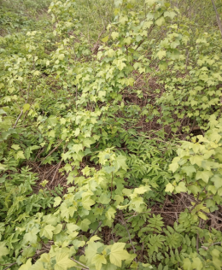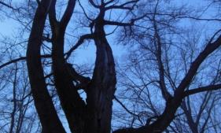

Вот мы и подходим к тому месту, где стояла деревня Лопаши. Когда возникла деревня неизвестно, но согласно данным Списка населённых мест Вятской губернии 1859-1873гг. в ней проживало 79 человек. В 1891 году – 69. В 1926 году – 52. В 1960-е годы деревня ликвидировалась. Сейчас о деревне напоминают только старые деревья, кустарники которые когда-то росли у домов.

Посмотрите, вот эти тополя стоят здесь как старожилы и охраняют свою исчезнувшую деревню.

Деревня располагалась к северу от села Пижанка на равнинной местности. Дома стояли вдоль дороги, в одном порядке, окнами на юг. Просёлочная дорога соединяла село Пижанка, деревню Лопаши и шла до реки Иж. Вокруг располагались луга и пашни. Такое положение деревни способствовало развитию сельского хозяйства, а близость леса – строительству домов. Дома строили крепкие – бревенчатые под тесовыми крышами, но были и победнее – крытые соломой. У домов были палисадники с кустами сирени и смородины. За огородами (осырками) строили бани, амбары, загоны для скота. В каждом хозяйстве держали корову, овец, кур, свиней.

В деревне жили настоящие мастера своего дела: плотники, печники, пимокаты и лубочники (плели лапти из лыка). Некоторые мужики на зиму уходили на заработки в другие местности, а к весне возвращались в свои семьи, пахать и сеять хлеб.

Женщины занимались обработкой льна и ткачеством. Шили домотканые рубахи, юбки, фартуки.

Когда началась Великая Отечественная война, на фронт из деревни ушли 16 человек, а вернулись трое. Остались женщины, старики и дети. Именно на их плечи легли все тяготы войны. Дети участвовали в сенокосе, копали картошку, теребили лён. После войны из деревни стали уезжать.

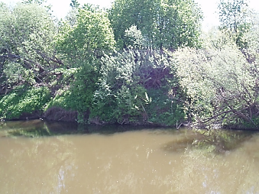

И вот она – река Иж! Много названий хранит эта река. Почему Иж? Кто дал речке такое название?

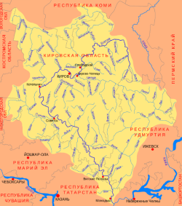

«Иж» - в переводе с удмуртского «камень». А почему речку Иж так назвали? По руслу камни, может быть, и встречаются, но их очень мало. Но зато у Ижа, особенно в верховьях русла, осень много маленьких речушек и ручейков, которые и питают реку круглый год. Маленькие речки собирают снеговые воды и дождевые, грунтовые и подземные и охотно дарят своё богатство реке Иж. Река Иж вторая по величине из рек района. Она является правым притоком Пижмы (показать карту). Имеет длину 80 км. Площадь в пределах области 1150 кв.км. Река берёт своё начало из двух ключей в крутом ложке. Вода в нём чистая-чистая и холодная. Старожилы рассказывали, что раньше Иж начинался из восьми таких ключей. Но они заилились. Этот ложок находится в Белоусовском лесу, который расположен в 1 км от д. Белоусово Яранского района. Затем речка делает изгиб в 7-8 км и протекает полноводной рекой через село Никулята Яранского района. Затем река течёт по территории Пижанского района по ровной холмистой местности, с обеих сторон которой находятся луга, перерезанные небольшими речушками. По берегам реки расположены деревни: Верхнее Помасело, Пурт, Сотниково Войского сельского поселения. Затем путь реки проходит по Ахмановскому сельскому поселению через деревню Кугунур, через село Сретенское, деревни Чурино, шеболово, птом река течёт по территории Пижанского городского поселения – деревни Малый Кашнур, Большой Кашнур, Чернеево. Дальше река течёт уже по холмистой местности через деревни Малый и Большой Яснур. На этой территории река широкая и полноводная. Затем она течёт вот через это место, где мы с вами находимся сейчас. И далее путь реки лежит через деревни Емельяново, Будилово и впадает в реку Пижма у деревни Турусиново Ижевского сельского поселения.

Иж продолжил глубокую долину и энергично размывает правый берег, преимущественно крутой и высокий, тогда как левый берег почти везде низменный, луговой. Мы сейчас на таком берегу и находимся. Эта река не симметрична. Она не имеет значительных правых притоков, её многочисленные левые притоки довольно развиты, а приток – речка Шуда почти не уступает по величине самому Ижу. Река ИЖ имеет запасы силовой энергии. В недалёком прошлом на ней было до десяти вододействующих мельниц. В послевоенные годы на Иже были построены три колхозные ГЭС у деревень Сотниково, Елькенур, Будилово. Которые не только давали свет в дома колхозников, но и позволили электрифицировать ряд трудоёмких работ в хозяйствах.

Кстати, река Пижанка – левый приток Ижа, протянулась на 30 км.

В реке Иж водится карась, окунь, ёрш, пескарь, усач, сорожка, голавль, налим, щука. На реке живут утки, иногда прилетают цапли, гуси, чайки, Также есть такие животные, как: ондатра, норка и бобр.

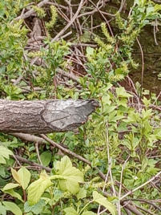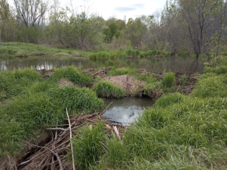

Вот здесь хозяевами реки Иж стали бобры. Они соорудили плотину по которой можно перейти на другой берег. Сейчас мы осмотрим бобровые сооружения.

Бобр - это млекопитающее отряда грызунов. Он впервые появился в Канаде, именно оттуда он родом. Это доверчивое, умное и, как видите. трудолюбивое животное. В среднем за свою жизнь он может перепилить 100 деревьев и построить 50 плотин. Зверьки эти стараются не отлучаться далеко от воды и всегда находятся возле нее в пределах 200 метров. Бобр является одним из самых крупных грызунов, в Европе он занимает по этому показателю первое место, а в мире — второе. Например, вес взрослого самца может быть таким же, как и у восьмилетнего ребенка. Эти зверьки еще и очень смелые. Так, если бобры сильно напугаются, то могут и напасть. Но просто так они не будут этого делать, только в случае опасности.

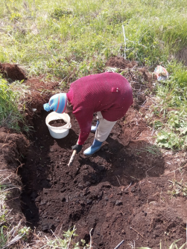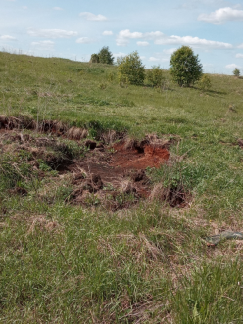

Вот перед вами место, где жители Пижанки копают торф. Торф является распространенным биологическим материалом, который очень востребован на садовых участках. Многие садоводы и огородники предпочитают этот экологически чистый материал в качестве удобрения. Благодаря торфяным подкормкам улучшается структура почвы. Так как в состав торфа входит углерод, водород, кислород, азот, сера. В состав торфа входят растения и организмы, обитающие на озерах и болотах, которые погибают, образуя биомассу. С каждым годом такие слои начинают накладываться друг на друга и прессуются, потому что уровень влаги повышен, а воздуха недостаточно.

Вы тоже можете покопать торф.

Пора бы нам и отдохнуть.

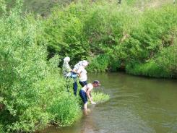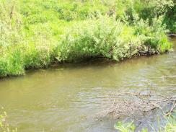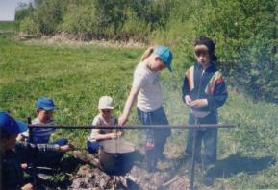

На эту поляну приезжают отдохнуть, порыбачить.

С детьми проводятся игры, викторины. Для взрослых организуются праздники (День библиотекарей, Иван Купала).

После отдыха прогулка до переката, где можно искупаться или просто походить по воде.

**«Портфель экскурсовода»**

**Праздник Ивана Купала** для гостей из Москвы, Воркуты и Кирова. С играми и хороводами, плетением венков и прыганием через костёр.

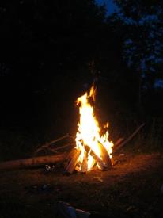

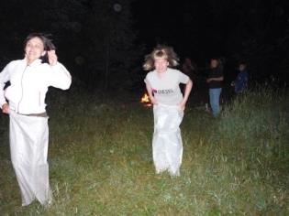

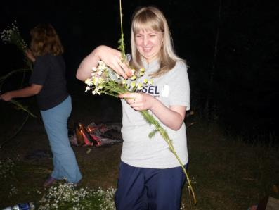

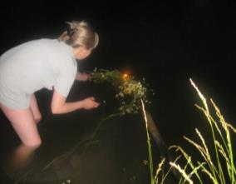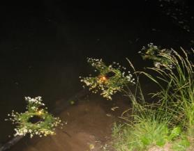

**Общероссийский день библиотек**

**Праздник для библиотекарей района**

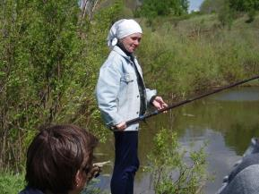

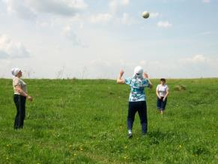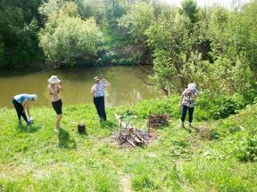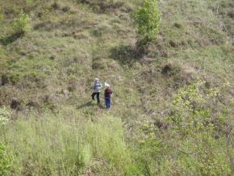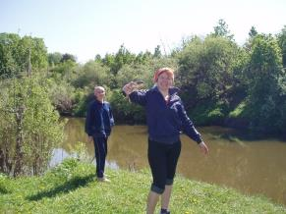

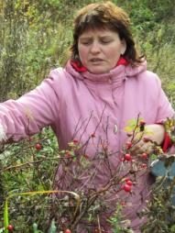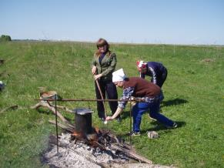

**Ягодные места**

**Сбор шиповника осенью**

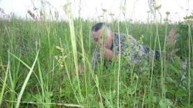

**На рыбалку**

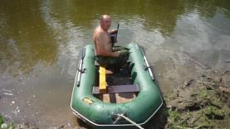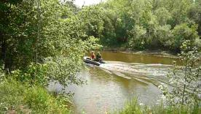

**Или просто прокатиться по речке.**

**Сельхозугодия «Племзавода «Пижанский»**

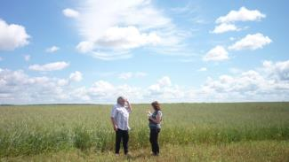

**Бобровые запруды и строения**

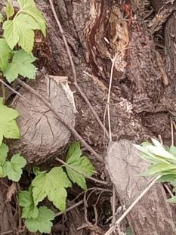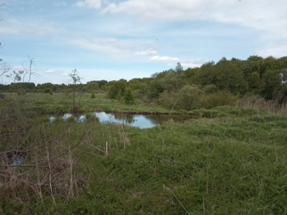

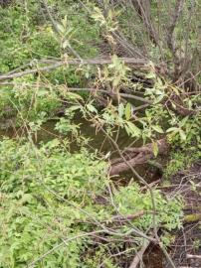

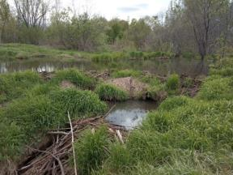

**Список использованной литературы**

1. История забытых деревень: воспоминания жителей/сост. О.П. Груенко.-Пижанка: Б-ка им. А.Ф. Краснопёрва, 2018. – 189с.
2. Малые реки Пижанского района/ Пижанская ЦБ им. А.Ф. Краснопёрова; сост. О.П. Груенко.- Пижанка, 2008.-144с.
3. <https://ru.wikipedia.org/wiki/Иж_(приток_Пижмы)>.
4. Использованы фотографии Груенко О.П., Лоскутовой С.А.